- Tänavavalgustus.
Linn kavatseb paigutada väikesse kolmnurgakujulisesse parki valgusposti, nii et see valgustaks kogu parki. Kuhu see tuleks panna?

- Vahemaa.
Mary elab kahe kilomeetrit kaugusel koolist, Martin viie. Kui kaugel elavad Mary ja Martin üksteisest?

- Kontori üürimine
Need kaks kuulutust ilmusid mingis ajalehes mingis riigis, kus rahaühikuteks on zed´id.
Hoone A | Hoone B
Kontoripind  58 – 95 ruutmeetrit  475 zed kuus  100 – 120 ruutmeetrit  800 zed kuus | Kontoripind  35 – 260 ruutmeetrit  90 zed ruutmeetri eest aastas

Kui firma tahab rentida kontoriruumi pindalaga 110 ruutmeetrit selles riigis aastaks, siis millise hoone A või B peab firma valima, et maksta väiksemat hinda? Näita oma tööd.

- Pizzeria pakub kaht ümmargust pizzat sama paksusega, kuid erineva suurusega. Väiksema pizza diameeter on 30 cm ja see maksab 30 zed, suurema diameeter on 40 cm ja hind 40 zed. Milline pizza on säästlikum? Põhjenda oma vastust.

(Väiksema pizza pindala on 0,25 ⋅ π ⋅ 30 ⋅ 30 = 225π ja 1 zed´i peale saab 23,6 cm² pizza pindalast; suurema pizza pindala on 0,25 ⋅ π ⋅ 40 ⋅ 40 = 400π ja 1 zed´i peale saab 31,4 cm² pizza pindalast. Seega suurem pizza on parem)

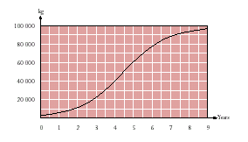
- Kalakasvatus
Veehoidlasse olid lastud mõned kalad. Graafik kujutab, kuidas suureneb kalade kaal veehoidlas aastate jooksul.
Oletame, et kalamees kavatseb mõned aastad oodata ja siis hakkab püüdma kalu veehoidlast. Mitu aastat peab kalamees ootama, kui ta tahab igal järgmisel aastal saada maksimaalse arvu kalu? Põhjenda oma vastust.

- Hüljes.
Hüljes peab hingama isegi magamisajal. Martin jälgis hüljest üks tund. Jälgimise alguses sukeldus hüljes mere põhja ja jäi magama. 8 minuti pärast ujus ta aeglaselt veepinnale ja hingas sisse õhku.
3 minuti pärast oli ta tagasi põhjas ja kogu protsess algas otsast peale sama ajareegli järgi.
Ühe tunni pärast oli hüljes
- Põhjas B.teel üles C. Hingas D. teel alla

(periood t = 3 + 8 = 11 min, 60 : 11 = 5 jääk 5 ⇒ 3 + 2 ⇒ teel üles)

- Rotterdami maraton
Tegla Loroupe võitis aastal 1998 maratoni Rotterdamis. “See oli lihtne,” ütles ta, “tee oli päris tasane.” Siin näed sa Rotterdami maratoni tee erinevate kõrguste graafikut: 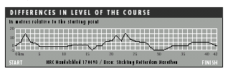

Milline erinevus on tee kõige kõrgema ja kõige madalama punkti vahel? __________ m

- Tuletorn.
Tuletorn on torn, mille ülemises osas põleb märgutuli. Tuletorn aitab laevadel leida teed öösel kui nad liiguvad kalda lähedal. Tuletorni märgutuli saadab oma valgusvälke teatud seaduspärasuse järgi. Igal tuletornil on oma seaduspärasus.
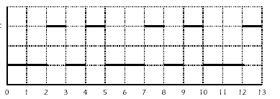
Alljärgneval joonisel on kujutatud ühe tuletorni valguse vilkumise seaduspärasus.
pime
valgus
aeg (sek)
Valguse periood vaheldub pimeduse perioodiga.
.
See on püsiv muster. Mingi aja pärast muster kordub. Aeg, mis kulub mustri ühele täisringile, enne kui ta kordub nimetatakse perioodiks. Kui sa leiad periood, siis on väga lihtne jätkata mustrit järgmiste sekundite, minutite ja isegi tundide jaoks.

Milline järgmistes suurustes on antud tuletorni valguse mustri periood?

  - 2 sekundit
  - 3 sekundit

5 sekundit
  - 12 sekundit

Mitu sekundit saadab tuletorn valgust 1 minuti jooksul?

- 4
- 12
- 20

24

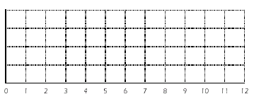
Järgmisel joonisel joosta valguse välikude võimalik graafik, kui tuletorn saadav valgust iga 30 sekundi minutis. Mustri periood peab võrduma 6 sekundiga.
valgus
pime
Aeg (sek)

- Postikulud.
Postikulud Zedlandis sõltuvad kaalust nii, nagu on näidatud tabelis.
Kaal (grammi täpsusega) | kulud
Kuni 20 g | 0,46 zed
21 g – 50 g | 0,69 zed
51 g – 100 g | 1,02 zed
101 g – 200 g | 1,75 zed
201 g – 350 g | 2,13 zed
351 g – 500 g | 2,44 zed
501 g – 1000 g | 3,20 zed
1001 g – 2000 g | 4,27 zed
2001 g – 3000 g | 5,03 zed

Milline järgmistest graafikutest kirjeldab kõige paremini postikulusid Zendlandis?
(horisontaaltelg näitab kaalu grammides, vertikaalne telg näitab kulusid zed´ites)

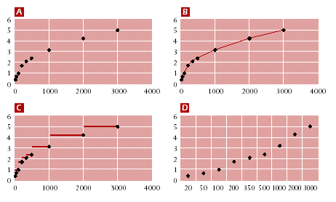

Jan tahab saata kaks asja kaaluga vastavalt 40 g ja 80 g.
Lähtudes Zedlandi postikuludest otsustage, kas Janil oleks odavam saata need kaks asja koos ühes pakis või eraldi kahe pakina. Näita oma tööd.

- Südamelöögid
Inimesed peavad piirama oma jõupingutusi näiteks spordi tegemisel tervise huvides, et mitte ületada teatud südamelöökide sagedust.
Paljude aastate jooksul kirjeldas järgmine valem inimese vanuse ja soovitava südame maksimaalse tempo sõltuvust:

Soovitav südame maksimaalne tempo = 220 – vanus

Hiljuti tehtud uuringud näitasid, et seda valemit tuleb natuke parandada. Uus valem on järgmine:

Soovitav südame tempo maksimum = 208 – (0,7 x vanus)

Ajalehe artiklis kirjutati: “Uue soovitava südametempo valemi tulemus suurenes natuke noorte inimese jaoks ja vähenes natuke vanemate inimeste jaoks.”
Alates millisest vanusest suurenes uue soovitava südametempo valemi tulemus?
Näita oma tööd.

Valemit soovitav südametempo maksimum = 208 – (0,7 x vanus) kasutatakse ka, selleks et määrata, millal on füüsiline koormus kõige efektiivsem. Uuringud näitavad, et füüsiline koormus on kõige efektiivsem, kui südamelöökide arv on 80% soovitatavast südametempo maksimumist.

Kirjuta valem, et arvutada südametempo kõige efektiivsema füüsilise koormuse ajal, väljendatuna vanuse kaudu.

- Maksmine pindala ees.
Mitmekorterises majas elavad inimesed otsustasid osta see välja. Nad panid oma raha kokku nii, et igaüks maksis sellise summa, mis on võrdeline selle inimese korteri suurusega.
Näiteks, kui keegi elab korteris, mis hõlmab viiendiku maja põranda pindalast, siis ta maksab ka viiendiku maja hinnast.

Ringita ÕIGE või VALE iga väite puhul.

VÄIDE | ÕIGE / VALE
Inimene, kes elab suuremas korteris maksab rohkem iga ruutmeetri eest, kui see inimene, kes elab väiksemas korteris. | ÕIGE / VALE
Kui me teame kahe korteri pindalasid ja ühe korteri hinda, siis saame leida ka teise korteri hinna. | ÕIGE / VALE
Kui me teame maja hinda ja seda, kui palju peab iga korteriomanik maksma, siis saab arvutada kõikide korterite pindalasid.
Kui maja hind langeb 10%, siis iga korteri omanik peab maksma 10% vähem. | ÕIGE / VALE

Seal majas on kolm korterit. Suurima, korteri nr 1, pindala on kokku 95 m². Korterid 2 ja 3 on vastavalt pindalaga 85 m² ja 70 m². Maja müügihind on 300 000 zed.
Kui palju peab maksma korteri nr 2 omanik? Näita oma tööd.

- Õpilaste kasv.
Matemaatikatunnis mõõdeti kõikide õpilaste pikkusi. Poiste keskmine pikkus oli 160 cm, tüdrukute keskmine pikkus oli 150 cm. Alena oli kõige pikem, tema pikkus oli 180 cm. Zdenek oli kõige lühem – tema pikkus oli 130 cm.
Kaks õpilast puudusid sel päeval koolist, kuid nad olid tunnis järgmisel päeval. Nende pikkused mõõdeti ja klassi keskmine arvutati ümber. Huvitav, kuid tüdrukute ja poiste keskmised pikkused ei muutunud.
Millise järgmistest järeldustest võib teha antud informatsiooni põhjal?
Ringita JAH või EI iga järelduse jaoks.

Järeldus | Kas võib selle järelduse teha?
Mõlemad õpilased on tüdrukud | JAH / EI
Üks õpilastest on tüdruk ja teine on poiss | JAH / EI
Mõlemad õpilased on samapikkused | JAH / EI
Kõikide õpilaste keskmine ei muutunud | JAH / EI
Zdenek on ikka kõige lühem | JAH / EI
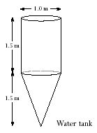
- Veeanum
Veeanuma mõõtmed ja kuju on sellised, nagu on kujutatud joonisel.
Esmalt on anum tühi. Seejärel see täidetakse veega kiirusega on üks liiter sekundis.
Milline järgmistest graafikutest esitab kõige paremini, kuidas muutub vee taseme kõrgus aja jooksul..

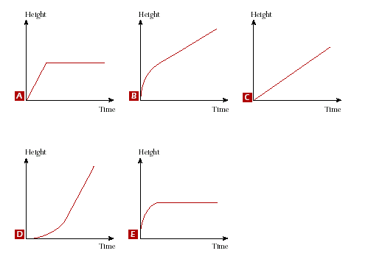
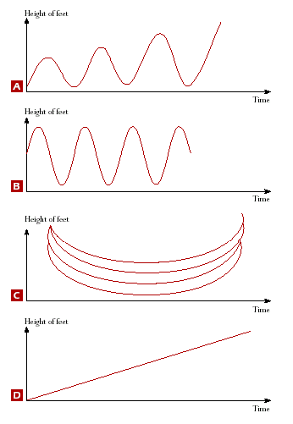
- Kiik
Mohhammed istub kiigu peal. Ta hakkab kiikuma. Ta võtab hoogu nii kõrgele kui see on võimalik.
Milline joonis esitab kõige paremini tema kõrgust maa pinnast kiikumise ajal?

- Reaktsiooni aeg.
Sprindis on “reaktsiooni aeg” ajaintervall starteri püstolipaugust kuni sportlase lahkumiseni stardikohalt.
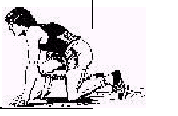
Järgmises tabelis on esitatud “reaktsiooni ajad” ja finiši ajad 8 sportlase jaoks 100 m sprindijooksus.
Rada | Reaktsiooni aeg (sek) | Finiši aeg (sek)
 | 0,147 | 10,09
 | 0,136 | 9,99
 | 0,197 | 9,87
 | 0,180 | Ei lõpetanud jooksu
 | 0,210 | 10,17
 | 0,216 | 10,04
 | 0,174 | 10,08
 | 0,193 | 10,13

Leia jooksu kuld-, hõbe- ja pronksmedali saajad. Täida tabel medalisaaja raja numbriga ning reaktsiooni ja finiši ajaga.
Medal | rada | Reaktsiooni aeg (sek) | Finiši aeg (sek)
Kuld
Silver
pronks

Statistika järgi ei ole ükski inimene suuteline reageerima starteri püstoli peale vähem kui 0,110 sekundiga.
Kui registreeritud reaktsiooni aeg on vähem kui 0,110 sekundit, siis määratakse falstart, kuna jooksja lahkus stardikohalt enne kui kuulis püstolipauku.
Kui pronksmedali omaniku reaktsiooni aeg oleks kõige parem, kas tal oleks võimalik saada hõbemedali? Selgita oma vastust.


- Ehitusblokid.
Väike klots
Susan armastab ehitada blokke väikestest klotsidest, sellistest nagu on kujutatud joonisel.
Susanil on mitu sellist klotsi. Ta kasutas klotside ühendamiseks liimi.
Esmalt liimis Susan kokku kaheksa klotsi, et saada joonisel A näidatud blokki.
Seejärel tegi Susan joonisel B ja joonisel C näidatud kehad.
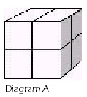
Joonis A
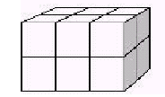
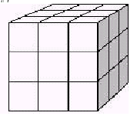
Joonis B
Joonis C

Mitu väikest klotsi vajab Susan, et teha keha jooniselt B?

Mitu väikest klotsi vajab Susan, et teha keha jooniselt C?

Susan sai aru, et ta kasutas klotse rohkem kui oleks vaja, et keha moodustamiseks jooniselt C. Ta taipas, et võib liimida klotsid kokku nii, et keha näeb välja nagu joonisel C, kuid on seest tühi.
Mitu klotsi on minimaalselt vaja, et moodustada keha jooniselt C, mis oleks seest tühi?

Nüüd tahab Susan teha keha, mille mõõdud oleksid 6 klotsi pikk, 5 klotsi lai ja 4 klotsi kõrge. Ta tahab kasutada võimalikult minimaalset arvu klotse jättes võimalikult palju tühje kohti keha sisse.
Milline on minimaalne klotside arv, mille abil Susan võib moodustada sellise keha?

- Rohu kontsentratsioon.
Naine sai haiglas penitsilliini süsti. Tema keha vabanes järkjärgult penitsilliinist nii, et üks tund pärast süstimist, jäi ainult 60% penitsilliinist aktiivseks.
See seaduspärasus jätkub: iga tunni lõpus, ainult 60% eelneva tunni penitsilliini kogusest jääb aktiivseks.
Oletame, et naine sai 300 milligrammi penitsilliini kell 8.00 hommikul.
Lõpeta tabel, näidates penitsilliini kogust, mis on aktiivne naise veres igas tunnis ajavahemikus 09.00 kuni 11.00.
aeg | 08.00 | 09.00 | 10.00 | 11.00
Penitsilliin (mg) | 300

- Peter pidi võtma 80 mg rohtu vererõhu kontrollimiseks. Järgmine graafik näitab esialgset rohu koguts ning rohu kogust, mis oli aktiivne Peteri veres ühe, kahe, kolme, nelja päeva pärast.
Kui palju rohu kogusest jääb aktiivseks esimese päeva lõpuks?

    - 6 mg
    - 12 mg
    - 26 mg,
    - 32 mg

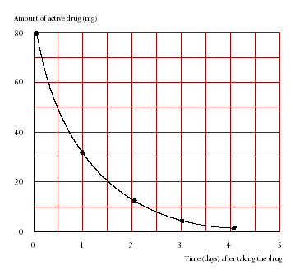
Aktiivse rohtu kogu (mg)
Aeg (päevadest) rohtu võtmisest
Eelmise küsimuse graafikust on näha, et iga päev säilib Peteri veres ligikaudselt sama vahekord eelmise päeva rohukogusest.
Iga päeva lõpus, mille protsent eelmise päeva rohukogusest jääb aktiivseks?
    - 20%
    - 30%
    - 40%
    - 80%

- Keerutatud hoone.
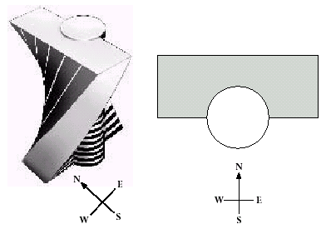
Kaasaegses arhitektuuris hoonetel võib olla ebatavaline kuju. Joonisel on kujutatud “keerutatud hoone” arvutimudel ja esimese korruse plaan.
Kompass näitab hoone orientatsiooni.
Esimesel korrusel on peamine sissepääs ja ruumid poodide all. Ülejäänud 20 korrust on korterite jaoks.
Iga korruse plaan on sarnane esimese korruse plaaniga, ainult iga korruse orientatsioon on natuke erinev eelmise korruse omast. Silinder sisaldab lifti šahti ja treppi igal korrusel.

Hinda kokku hoone kõrgus meetrites. Selgita oma vastust.
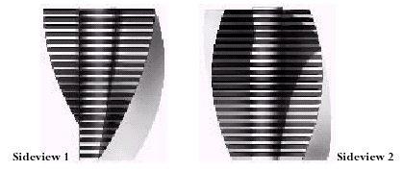
Järgmised joonised on keerutatud hoone külgvaated.
Millisest suunast oli joonestatud külgvaade 1?
    - põhjast
    - läänest
    - idast
    - lõunast

Millisest suunast oli joonestatud külgvaade 2
    - Loodest
    - Kirdest
    - Edelast
    - Kagust


Iga korterikorrus on pööratud teatud nurgale esimese korruse suhtes. Viimane korrus on täisnurkse nurga all esimese korruse suhtes.
Alljärgneval joonisel on kujutatud esimene korrus.
Joonesta 11. korruse plaan, näidates, kuidas asetseb see korrus võrreldes esimese korrusega.

- Rokkkontsert.
Rokkkontserdi külastajate jaoks eraldati ristkülikukujuline plats mõõtmetega 100 m korda 50 m. Kontserdi piletid olid kõik müüdud ja plats oli seisvaid inimesi täis.
Milline järgmistest arvudest on kõige lähemal sellele inimeste arvule, kes külastasid seda kontserti?

    - 2 000
    - 5 000
    - 20 000
    - 50 000
    - 100 000

- Liikuvrada.
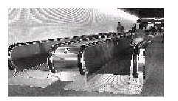
Paremal on liikuvaraja pilt.
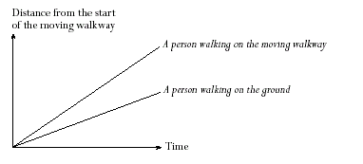
Järgmine Vahemaa-Aeg graafik kujutab võrdlust “liikumise liikuvrajal” ja “liikumise mööda põrandat liikuvraja juures” vahel.
Kaugus liikuvraja
stardi punktist
Inimene liigub liikuvrajal
Inimene liigub mööda põrandat
aeg

Arvestades seda, et ülemisel graafikul on liikumise pikkus peaaegu sama mõlema inimese jaoks, lisa graafikule joon, mis kujutab vahemaad aja suhtes inimese jaoks, kes seisab liikuvrajal.

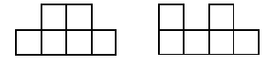
- Carl läks poodi, et osta soodusmüügil –20% jopet, mis tavaliselt maksis 50 zed. Zedlandil on 5% käibemaks. Müüja liitis esmalt 5% käibemaksu jope hinnale ja siis võttis 20% maha. Carl protesteeris: ta tahtis, et müüja esmalt võtaks maha 20% ja siis arvutaks juurde 5%.
Külgvaadeessvaade
Kas on mingi erinevus tulemuses?

- Mitu klotsi on vaja, et teha seda kujundit?
- Kuup on poolest saadik kastetud värvipotti. Täienda juuresolevaid pinnlaotusi nii, et tegemist oleks antud kuubi pinnalaotusega.
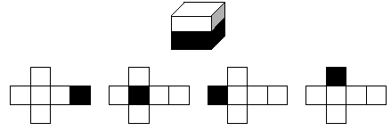

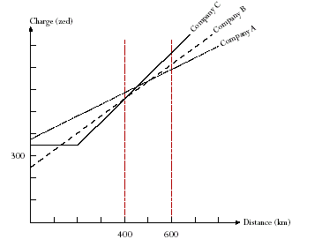
- Kooli ekskursioon.
Klass tahab üürida bussi kooliekskursiooniks ja kontakteerub kolme bussifirmaga hinna kohta.
Firma A tahab algsummaks 375 zed pluss 0,5 zed iga läbitud kilomeetri eest.
Firma B tahab algsummaks 250 zed pluss 0,75 zed iga läbitud kilomeetri eest.
Firma C tahab 350 zed esimese 200 kilomeetri eest pluss 1,02 zed iga järgmise kilomeetri eest.
Millise firma peaks valima klass, kui ekskursiooni teepikkus on 400 kuni 600 km?

- Rakkude kasvamine
Arstid jälgivad rakkude kasvamist. Nad ootavad päeva, millal rakkude arv saab 60 000, kuna siis nad saavad alustada eksperimenti. Tulemuste tabel on:
Aeg (päevad) | 4 | 6 | 8 | 10 | 12 | 14 | 16 | 18 | 20
Rakud | 597 | 893 | 1 339 | 1 995 | 2 976 | 2 976 | 14 719 | 21 956 | 32 763
Millal rakkude arv jõuab 60 000-ni?

- Keskmine vanus.

Kui 40% riigi rahvastikust on vähemalt 60 aastat vana, siis kas on võimalik, et keskmine vanus on 30?

- Mündid.
Sul paluti joonestada uute müntide eskiisid. Kõik mündid on ringikujulised, kaetud hõbedaga, kuid erineva diameetriga.
Uurijad leidsid, et ideaalsed müntide süsteemi tunnused on järgmised:
* müntide diameetrid peavad olema mitte väiksemad kui 15 mm ja mitte suuremad kui 45 mm
* antud mündist järgmise mündi diameeter peab olema vähemalt 30% võrra suurem
* müntimise aparaat saab teha ainult täisarvulise diameetriga münte (st 17 mm on lubatud, aga, näiteks 7,13 mm ei ole)

Moodusta müntide kogu, mis vastab ülaltoodud tingimustele. Sa pead alustama mündist diameetriga 15 mm ja moodustama nii palju münte, kui see on antud juhul võimalik.

(15 – 20 – 26 – 34 - 45)

- Samblik
Globaalse soojenduse tagajärjeks on see, et jää mõnedel jääliustikel hakkab sulama. 12 aasta pärast kui jää kaob hakkavad samblikuks nimetatud väikesed taimed kasvama kividel.
Iga samblik kasvab peaaegu ringikujuliseks.
Sõltuvust ringi diameetri ja sambliku vanuse vahel võib ligikaudselt avaldada valemiga:
d = 7,0 ⋅ $\sqrt{t−\text{12}}$, kui t≥ 12,
kus d kujutab sambliku diameetrit millimeetrites ja t kujutab aastaid peale jää kadumist.

Kasutades valemit arvuta sambliku diameeter 16 aasta pärast peale jää kadumist.
Näita oma tööd.

(d = 7,0 ⋅ $\sqrt{\text{16}−\text{12}}$ = 7,0 ⋅ 2 = 14 mm)

Kui mõne sambliku diameeter on 35 millimeetrit, siis kui ammu kadus jää selles kohas?
Näita oma tööd.

(35 = 7,0 ⋅ $\sqrt{t−\text{12}}$ ⇒ 5 = $\sqrt{t−\text{12}}$ ⇒ 25 = t – 12 ⇒ t = 37)

- Kujundid.
Millisel kujundil on suurim pindala? Selgita oma vastust.
A
B
C

(B pindala on suurem, kuna see on ring, A ja C tunduvad ringina, millest on võetud osa pindalast)

Kirjelda meetodit, mis aitaks hinnata C kujundi pindala.

(kasutada ruudustikku või jaotada võrdseteks kujunditeks)

Kirjelda meetodit, mis aitaks hinnata C kujundi ümbermõõtu.

- Rada
Nick tahab panna ristkülikukujulise raja uue maja ette. Rada on 5,25 m pikk ja 3 m lai. Ta vajab 81 telliskivi ruutmeetri kohta.
Arvuta, mitu telliskivi vajab Nick raja jaoks.

(5,25 ⋅ 3 ⋅ 81 = 1276)

